Autor/Origen:  Miguel de Cervantes | Obra:  El ingenioso hidalgo don Quijote de la Mancha  Capítulo LXXIV (74) | Contexto histórico y geopolítico:  Cuando Cervantes nació en 1547, España había llegado a ser un país muy poderoso en el mundo. Durante esta época en España devoción al país, la corona y la iglesia era temas importantes y Cervantes crecía en esta ambiente. Era un soldado y fue herido en la batalla de Lepanto. Sin embargo, se dice que España no estaba lista para el mundo moderno y por eso las ideas de idealismo empezaron a declinar.  Imágenes  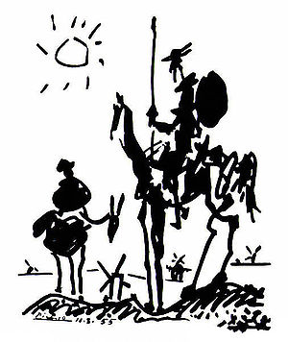
Corriente literaria:  Siglo de oro 1605 – España | Estructura:  Novela satírica
Personajes: principales  Alonso Quijano/Don Quijote  Sancho Panza  Dulcinea de Toboso  Rocinante  El Rucio  Antonia Quijano | Objetivo:  Escribir una obra satírica para reflejar sus ideas de la sociedad
Tema(s):  - El tiempo y el espacio  - La creación literaria  - La dualidad ser | Ambiente de la obra:  Las llanuras de España
Conceptos Organizadores:  - La trayectoria y la transformación  - La naturaleza y el ambiente  - La realidad y fantasía.  - La introspección | Resumen:  Don Quixote cae enfermo con fiebre. Pasa seis días en su cama y en el séptimo día se despierta y ha vuelto a la cordura. Se arrepiente de sus acciones y escribe su testamento. Unos amigos incitan a volver de sus aventuras sin éxito. Alonso Quijano murió y Cervantes nos explico su relación a don Quijote cuando escribe ¨Para mí sola nació y yo para él¨ | Recursos audiovisuales:  http://www.educaragon.org/arboles/arbol.asp?guiaeducativa=41&strseccion=A1A68  http://www.quijote.es/IVCentenario_AudioLibro.php  http://cervantestv.es/tag/escritores/  www.discoveryeducation.com (Ingles pero tiene mucho informacion sobre la vida de Cervantes y las temas del libro. Tambien tiene comentarios de politicos, profesores y escritorios)
Temas secundarios:

Compasión
Ilusión
Idealismo
realismo
la muerte
Otros recursos y conexiones:
http://en.wikipedia.org/wiki/List_of_works_influenced_by_Don_Quixote
“Don Quixote” a rap by the Funky Aztecs
http://www.coldplaying.com/forum/showthread.php?t=68215
http://www.findingdulcinea.com/guides/Entertainment/Books/Don-Quixote.pg_00.html

AP Spanish Literature and Culture “Quick Reference Guide” de Mandy

